

需求分析报告

**项目名称：**  服装销售管理系统

**课程名称：**  spring企业开发

**学 院：**  计算机学院

**专 业：**  软件工程

**组员姓名：刘浩 方军 郭起 刘光月**

**张宏权 邹龙康 李朋辉 刘怡策**

2018 年 5月 1日

目录

1. 引言

1.1 编写目的 1

1.2 项目风险 1

1.3 文档约定 1

1.4 预期读者和阅读建议 1

1.5 产品范围 2

1.6 参考文献 2

2. 综合描述

2.1 产品的状况 2

2.2 产品的功能 2

2.3 用户类和特性 2

2.4 运行环境 3

2.5 假定和约束 3

3. 外部接口

3.1 用户界面 3

3.1.1 登录界面 3

3.1.2 注册页面 3

3.1.3 首页 3

3.1.4 进货管理 3

3.1.5 仓库管理 3

3.1.6 销售管理 3

3.1.7 会员管理 4

3.2硬件接口 4

4. 系统功能需求

4.1 说明和优先级 4

4.2 激励／响应序列 5

5. 其它非功能需求

5.1 性能需求 5

5.2 安全性需求 6

5.3 软件质量属性 6

5.4 业务规则 6

6. 分析模型

7. 待定问题列表

# 引言

## 编写目的

本需求分析报告是针对服装销售管理系统而编写，旨在让用户或者读者能够明确了解我们的开发系统的目的以及意义所在。

近年来，服装销售行业规模日渐庞大，商品的类型及数量以及相关的数据量也随之日益繁杂，越来越难以人工化加以实现，这就给服装行业的库存及销售管理带来了挑战，急需开发一种可以满足此行业的管理需要，使繁琐数据变得简单、易操作、可视化。对于完善的系统来说不仅如此，我们还需要有友好的界面、较强的可操作性、易于学习、良好的稳定性、健壮性、可移植性等。

基于该背景，服装销售管理系统应运而生，开发本系统的主要目的是为服装行业提供一个完美结合管理进销存的系统，概括起来主要表现为以下几方面：

* 为服装销售行业提供一个简便、易操作、可靠的管理系统，实现进销存实时更新及管理；
* 通过对服装销售管理系统的研究，探讨并实现该系统各个部分的管理功能，包括：系统管理、进货管理、销售管理、库存管理和会员管理等几个模块；
* 本系统遵循软件开发的完整生命周期过程，保证设计过程和文档的完整性，对相关管理系统具有一定的参考意义。

## 项目风险

一个系统从提出到开发，再到投入使用，直至该系统结束生命周期，整个过程都会出现很多可预测或不可预测、可控或不可控的风险，每一个风险都应该有相应的承担着。一个系统的风险承担者主要包括以下四类，他们在需求分析阶段需要承担的风险描述如下：

* 任务提出者：系统的大小、开发可行性；
* 软件开发者：相关开发技术、开发环境、组织规模和开发人员经验、能力等；
* 软件测试者：测试团队规模、测试环境、技术，测试人员能力、经验等；
* 产品使用者：操作正确性、使用环境等各方面使用因素。

## 文档约定

本需求分析报告采用二级目录，更具报告内容分为一级标题、二级标题和正文三个部分，一级标题宋体四号加粗，正文宋体五号常规，且首行缩进，正文内的分点内容统一使用“”自动编号，一级标题和二级标题后皆可跟正文内容。

## 预期读者和阅读建议

本需求分析报告的预期读者可能包括以下几类，针对不同类型的读者，将提出以下几点不同的阅读建议：

* 用户：系统的直接使用者，可粗略阅读本报告，重点阅读用户使用手册；
* 开发人员：阅读本报告主要信息，重点阅读功能需求、相关模型等；
* 项目经理：精读本报告每一个模块，彻底了解该系统的开发需求分析；
* 营销人员：重点阅读本报告的中的开发目的、系统的功能性需求；
* 测试人员：阅读本报告功能、性能、环境、安全等各方面的需求分析；
* 文档编写入员：阅读本报告每一个字段，检查文档的完整性。

## 产品范围

该系统主要为从事服装销售行业的人员开发，为服装销售行业提供一个简便、易操作、可靠的管理系统，实现进销存实时更新及管理，使繁琐数据变得简单、易操作、可视化。我们将实现的主要功能有进货管理，库存管理，销售管理，会员管理和系统管理这五个功能模块

1.6 参考文献

【1】需求规格说明书标准

【2】软件工程

# 综合描述

## 产品的状况

本产品是一个小组创新的产品，本需求说明书就是此整个系统的需求分析报告。

## 产品的功能

本系统的基本功能：

* 搜索引擎：为用户提供检索服务，将检索信息展现给用户。
* 客服聊天：和客户进行聊天沟通，解答客户疑问。
* 进出口统计：统计商品购入与出售数据。
* 发布信息：发布商品变动信息及宣传。
* 数据分析：分析重要数据，适合市场需求。
* 盈利统计：对商品盈利、亏损进行统计。

## 用户类和特性

本产品的用户是店主，拥有权限管理这个店面，管理商品的进购和出售。

* 顾客能通过此软件了解商店里商品基本信息，通过自身的体型，爱好进行选择。
* 销售者通过此系统对于进行商品的简单整理。
* 厂商可能通过此系统对于商品的需求进行参考，用于未来的进货进行参考。

## 运行环境

硬件平台：内存1024m-2048m；

操作系统和版本：win7，10；

支撑环境和版本：eclipse，SQL Server；’

## 假定和约束

软件需要开发完成、测试完成并运行完成。

管理员要对用户的基本信息进行保密。

# 外部接口

## 用户界面

### **登录界面**

文本框：用户名、密码

选择框：管理员

按钮：登录、取消、注册

### **注册页面**

文本框：用户名、性别、年龄、密码、密码确认

按钮：注册、退出

### **首页**

搜索引擎，进出口统计，盈利统计，客服聊天，发布信息， 数据分析，关于，帮助。

### **进出口统计**

文本框：商品名，数量，单价，质量状况，办理人姓名，位置。

按钮：提交，取消，返回。

### **盈利统计**

文本框：商品名，数量，单价，质量状况，位置。

按钮：添加、删除、刷新

**3.15客服聊天**

文本框：商品名，数量，出售价，出售人，有无退货

按钮：添加，返回

### **发布信息**

文本框：会员名，会员电话，会员性别，个性签名，身份证号，会员等级。

按钮：添加，删除，修改，返回。

3.17 数据分析

收集计算数据

# 系统功能需求

本系统主要分为五个模块：销售管理、会员管理、库存管理、进货管理、系统管理。

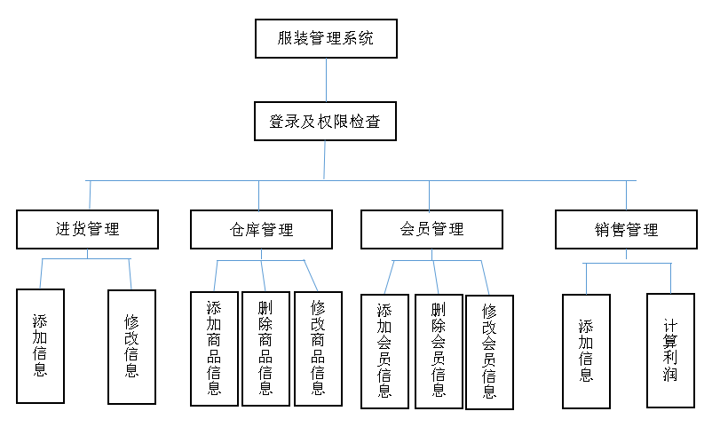

## 说明和优先级

用户身份验证（1）

进货管理（2）

仓库管理（2）

销售管理（2）

注：此处的优先级从1开始，随着数字的增加重要性逐渐降低。

## 激励／响应序列

用户进入软件界面，首先根据用户注册与否选择注册和直接登录，未注册的用户注册，已注册的直接进入登陆界面。登陆进入界面后可以管理商品以及会员的想关信息。

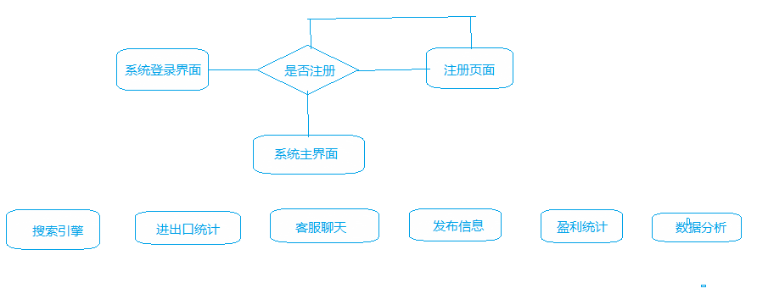

# 其它非功能需求

## 5.0安全性需求

因为为小型的销售管理，店铺员工也不会很多，本软件只进行进、销、存管理，不会存在太大的软件安全风险。

每个用户在第一次登录后，必须更改他的系统预置登录密码，系统预置的登录密码不能重用。

用户退出系统后将不会记录他的登录密码，只会记录该用户名；

管理员对用户的基本信息进行保密，并且对其私密信息有保密责任。

## 软件质量属性

相对于本软件来说 ，其质量属性如下：

* 易用性优于易学性：本软件最终追求的是软件所能带来的便利，即使软件使用需要学习。
* 有效性优于可移植性：本软件专门用于服装管理，应针对服装行业的特性做出针对性设计。
* 安全性优于可扩展性：本系统涉及销售方面，必须以安全性为首要考虑因素。

## 业务规则

当某服装入库数量高于300件时，进行询问，是否确认入库。

# 分析模型

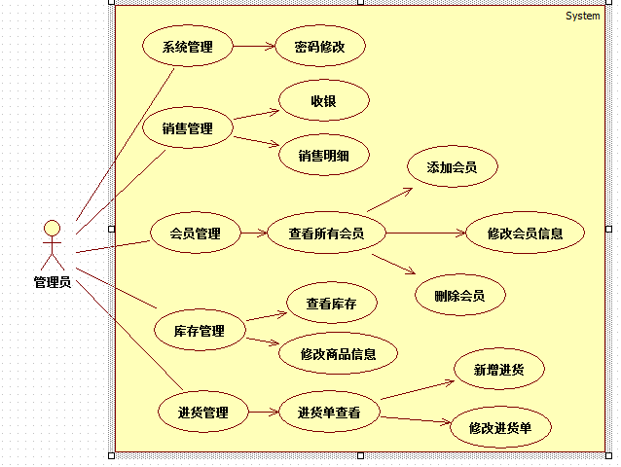

* 用例描述

|  |
| --- |
| **用例：密码修改** |
| ID：1 |
| 简单描述：管理员可进入进行密码修改 |
| 参与者：管理员 |
| 前置条件：管理员需要修改密码时点击密码修改 |
| 主流：  （1）管理员打开密码修改页面  （2）进入密码修改  （3）修改完成 |
| 后置条件：管理员修改密码成功 |
| 附加流：密码修改失败时提醒管理员 |

|  |
| --- |
| **用例：搜索引擎** |
| ID：2 |
| 简单描述：搜索一件商品 |
| 参与者：顾客 |
| 前置条件：顾客点击搜索框 |
| 主流：  （1）搜索关键词 （2）价格定位 |
| 后置条件：搜索成功 |
| 附加流：失败 |

|  |
| --- |
| **用例：数据分析** |
| ID：3 |
| 简单描述：管理员查看销售明细，并可按各种条件查询明细 |
| 参与者：管理员 |
| 前置条件：需要查看数据分析 |
| 主流：   1. 点击进入查看数据   （2）根据需求查询数据信息 |
| 后置条件：根据需求查看成功 |
| 附加流：查询失败 |

|  |
| --- |
| **用例：客户聊天** |
| ID：4 |
| 简单描述：聊天交流 |
| 参与者：管理员 顾客 |
| 前置条件：聊天窗口 |
| 主流：  （1）简单交流 |
| 后置条件：成功解决 |
| 附加流：失败 |

|  |
| --- |
| **用例：盈利** |
| ID：6 |
| 简单描述：管理员查看库存信息 |
| 参与者：管理员 |
| 前置条件：需要查看库存信息 |
| 主流：  （1）点击进入查看库存信息  （2）盈利统计 |
| 后置条件：成功 |
| 附加流：失败 |

|  |
| --- |
| **用例：进出口管理** |
| ID：7 |
| 简单描述：管理员查看进货信息 |
| 参与者：管理员 |
| 前置条件：进货时对信息进行查看、添加、修改 |
| 主流：  （1）点击进入进货管理  （2）添加进货单信息  （3）对进货单进行修改、删除 |
| 后置条件：添加成功、修改成功、删除成功 |
| 附加流：添加失败、修改失败、删除失败 |

# 待定问题列表

编辑一张在软件产品需求分析报告中待确定问题时的列表，把每一个表项都编上号，以便跟踪调查。

|  |  |
| --- | --- |
| **编号** | **问题描述** |
| 1 | 需不需要进行分管理员和普通用户 |
| 2 | 添加新功能 |
|  |  |
|  |  |